Análise e interpretação dos resultados

Casos de teste:
Caso 1: Todas as variáveis

Caso 2: Sem as variáveis onde com ou sem esse parâmetro existia menos de 10% das pessoas - 'HBeAg', 'HIV', 'Endemic', 'Hemochro', 'NASH'..

Caso 3: Sem as varáveis eliminadas a partir da leitura dos gráficos - 'Symptoms', 'Diabetes', 'HBeAg', 'HIV', Endemic', Hemochro', HCVAb', 'NASH', 'Grams_day', 'INR', 'Total_Bil', 'TP'..

Caso 4: Sem as piores 5 variáveis de acordo com o sistema de pontos (tabela) – ‘Metastasis’, ‘HBcAb’, ‘Grams_day’, ‘Endemic’, ‘HbeAg’..

Caso 5: Sem as melhores 3 variáveis, de acordo com o sistema de pontos acima feito - 'Hemoglobin', 'Platelets', 'ALP'

Caso 6: Sem as melhores 5 variáveis de acordo com a tabela - 'Hemoglobin', 'Platelets', 'ALP', 'Iron', 'Creatinine'

Caso 7: Apenas com as melhores 3 variáveis, de acordo com a tabela - 'Hemoglobin', 'Platelets', 'ALP'..

Caso 8: Apenas com as melhores 5 variáveis, de acordo com a tabela - 'Hemoglobin', 'Platelets', 'ALP', 'Iron', 'Creatinine'..

Caso 9: Apenas com as melhores 10 variáveis, de acordo com a tabela - 'Hemoglobin', 'Platelets', 'ALP', 'Iron', 'Creatinine', 'PVT', ' Albumin', 'Ascites', 'Symptoms', 'Diabetes'..

Caso 10: Apenas com as variáveis eliminadas a partir da leitura dos gráficos - 'Symptoms', 'Diabetes', 'HBeAg', 'HIV', Endemic', Hemochro', HCVAb', 'NASH', 'Grams_day', 'INR', 'Total_Bil', 'TP'

Comparação dos 5 métodos de ML

Análise de erros:

Para a interpretação do nosso problema, o pior erro que pode ocorrer é a previsão de um número elevado de falsos negativos, pelos métodos de machine learning. Estes falsos negativos significam a previsão da sobrevivência de um paciente, a partir da análise dos dados, quando este na realidade não sobrevive. Apesar de os falsos positivos também serem um erro significativo, este não é tão grave por comparação com os falsos negativos, uma vez que é preferível prever a morte de um paciente e este acabar por sobreviver.

Modelo de Machine Learning | Variáveis (casos) | False Negative Rate | Area Under the Curve (ROC/AUC)
Decision Tree | 1 | 0.36 | 0.64
Decision Tree | 2 | 0.29 | 0.61
Decision Tree | 3 | 0.29 | 0.63
Decision Tree | 4 | 0.32 | 0.66
Decision Tree | 5 | 0.21 | 0.60
Decision Tree | 6 | 0.18 | 0.66
Decision Tree | 7 | 0.36 | 0.55
Decision Tree | 8 | 0.39 | 0.55
Decision Tree | 9 | 0.50 | 0.55
Decision Tree | 10 | 0.21 | 0.51
Decision Tree | Média | 0.311 | 0.596
KNN | 1 | 0.25 | 0.50
KNN | 2 | 0.25 | 0.50
KNN | 3 | 0.25 | 0.51
KNN | 4 | 0.25 | 0.51
KNN | 5 | 0.14 | 0.66
KNN | 6 | 0.14 | 0.65
KNN | 7 | 0.25 | 0.62
KNN | 8 | 0.25 | 0.61
KNN | 9 | 0.25 | 0.61
KNN | 10 | 0.18 | 0.56
KNN | Média | 0.221 | 0.573
Logistic Regression | 1 | 0.25 | 0.68
Logistic Regression | 2 | 0.18 | 0.73
Logistic Regression | 3 | 0.18 | 0.68
Logistic Regression | 4 | 0.21 | 0.69
Logistic Regression | 5 | 0.14 | 0.71
Logistic Regression | 6 | 0.11 | 0.67
Logistic Regression | 7 | 0.21 | 0.66
Logistic Regression | 8 | 0.18 | 0.58
Logistic Regression | 9 | 0.18 | 0.58
Logistic Regression | 10 | 0.11 | 0.60
Logistic Regression | Média | 0.175 | 0.658
SVM | 1 | 0.04 | 0.62
SVM | 2 | 0.04 | 0.62
SVM | 3 | 0.04 | 0.62
SVM | 4 | 0.04 | 0.62
SVM | 5 | 0.00 | 0.78
SVM | 6 | 0.00 | 0.77
SVM | 7 | 0.14 | 0.51
SVM | 8 | 0.14 | 0.51
SVM | 9 | 0.14 | 0.49
SVM | 10 | 0.00 | 0.68
SVM | Média | 0.058 | 0.622
Gradient Boosting | 1 | 0.36 | 0.75
Gradient Boosting | 2 | 0.32 | 0.74
Gradient Boosting | 3 | 0.32 | 0.74
Gradient Boosting | 4 | 0.32 | 0.74
Gradient Boosting | 5 | 0.25 | 0.77
Gradient Boosting | 6 | 0.21 | 0.75
Gradient Boosting | 7 | 0.32 | 0.61
Gradient Boosting | 8 | 0.21 | 0.66
Gradient Boosting | 9 | 0.25 | 0.62
Gradient Boosting | 10 | 0.29 | 0.54
Gradient Boosting | Média | 0.285 | 0.692

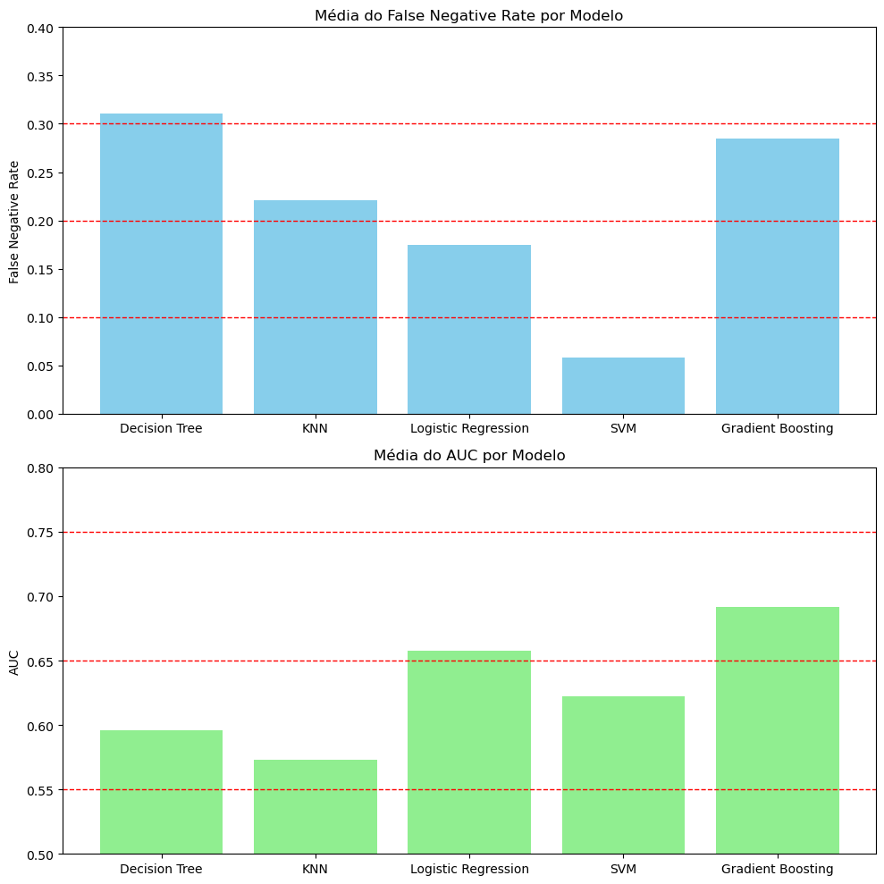

Como, neste caso, o mais importante é que existam o menor número possível de falsos negativos, de acordo com os gráficos acima, o modelo de machine learning mais eficiente para avaliar o rácio de falsos negativos é o SVM, já o Decision Tree é o menos eficiente.
Para a Area Under the Curve, os valores mais relevantes são os mais elevados, sendo assim, o modelo com melhor desempenho é o Gradient Boosting, e o com pior desempenho é o KNN.
No entanto, observa-se que o Gradient Boosting apesar de resultar em muitos verdadeiros positivos, também resulta em muitos falsos negativos. Desta forma, perante o contexto da deteção de cancro, não se pode considerar este modelo eficiente.

Análise de accuracy, precision e recall:

Para comparação dos diferentes modelos de ML, temos também de ter em conta a accuracy, a precision e o recall, para isso selecionamos apenas os casos em que as variáveis que estão a ser avaliadas têm como objetivo otimizar o modelo(aumentar os parâmetros listados).

Modelos de Machine Learning | Variáveis (casos) | Accuracy | Precision |  | Recall
Modelos de Machine Learning | Variáveis (casos) | Accuracy | Classe 0 | Classe 1 | Classe 0 | Classe 1
Decision Tree | 2 | 0.62 | 0.579 | 0.645 | 0.500 | 0.714
Decision Tree | 3 | 0.64 | 0.600 | 0.666 | 0.545 | 0.714
Decision Tree | 4 | 0.66 | 0.608 | 0.703 | 0.636 | 0.678
Decision Tree | 7 | 0.56 | 0.500 | 0.600 | 0.454 | 0.642
Decision Tree | 8 | 0.56 | 0.500 | 0.607 | 0.500 | 0.607
Decision Tree | 9 | 0.54 | 0.481 | 0.608 | 0.590 | 0.500
Média |  | 0.596 | 0.544 | 0.638 | 0.537 | 0.642
KNN | 2 | 0.58 | 0.533 | 0.600 | 0.363 | 0.750
KNN | 3 | 0.58 | 0.533 | 0.600 | 0.363 | 0.750
KNN | 4 | 0.58 | 0.533 | 0.600 | 0.363 | 0.750
KNN | 7 | 0.68 | 0.650 | 0.700 | 0.590 | 0.750
KNN | 8 | 0.62 | 0.588 | 0.536 | 0.454 | 0.750
KNN | 9 | 0.62 | 0.588 | 0.636 | 0.454 | 0.750
Média |  | 0.610 | 0.570 | 0.612 | 0.431 | 0.750
Logistic Regression | 2 | 0.68 | 0.687 | 0.676 | 0.500 | 0.821
Logistic Regression | 3 | 0.68 | 0.687 | 0.676 | 0.500 | 0.821
Logistic Regression | 4 | 0.68 | 0.666 | 0.687 | 0.545 | 0.785
Logistic Regression | 7 | 0.58 | 0.538 | 0.594 | 0.318 | 0.785
Logistic Regression | 8 | 0.64 | 0.642 | 0.638 | 0.409 | 0.821
Logistic Regression | 9 | 0.64 | 0.642 | 0.638 | 0.409 | 0.821
Média |  | 0.650 | 0.643 | 0.651 | 0.446 | 0.809
SVM | 2 | 0.62 | 0.800 | 0.600 | 0.181 | 0.964
SVM | 3 | 0.62 | 0.800 | 0.600 | 0.181 | 0.964
SVM | 4 | 0.62 | 0.800 | 0.600 | 0.181 | 0.964
SVM | 7 | 0.56 | 0.500 | 0.571 | 0.181 | 0.857
SVM | 8 | 0.56 | 0.500 | 0.571 | 0.181 | 0.857
SVM | 9 | 0.560 | 0.500 | 0.571 | 0.181 | 0.857
 |  | 0.59 | 0.650 | 0.585 | 0.181 | 0.911
Gradient Boosting | 2 | 0.66 | 0.608 | 0.703 | 0.636 | 0.678
Gradient Boosting | 3 | 0.66 | 0.608 | 0.703 | 0.636 | 0.678
Gradient Boosting | 4 | 0.66 | 0.608 | 0.703 | 0.636 | 0.678
Gradient Boosting | 7 | 0.56 | 0.500 | 0.593 | 0.409 | 0.678
Gradient Boosting | 8 | 0.64 | 0.625 | 0.647 | 0.454 | 0.785
Gradient Boosting | 9 | 0.62 | 0.588 | 0.636 | 0.454 | 0.750
Média |  | 0.633 | 0.589 | 0.664 | 0.537 | 0.707

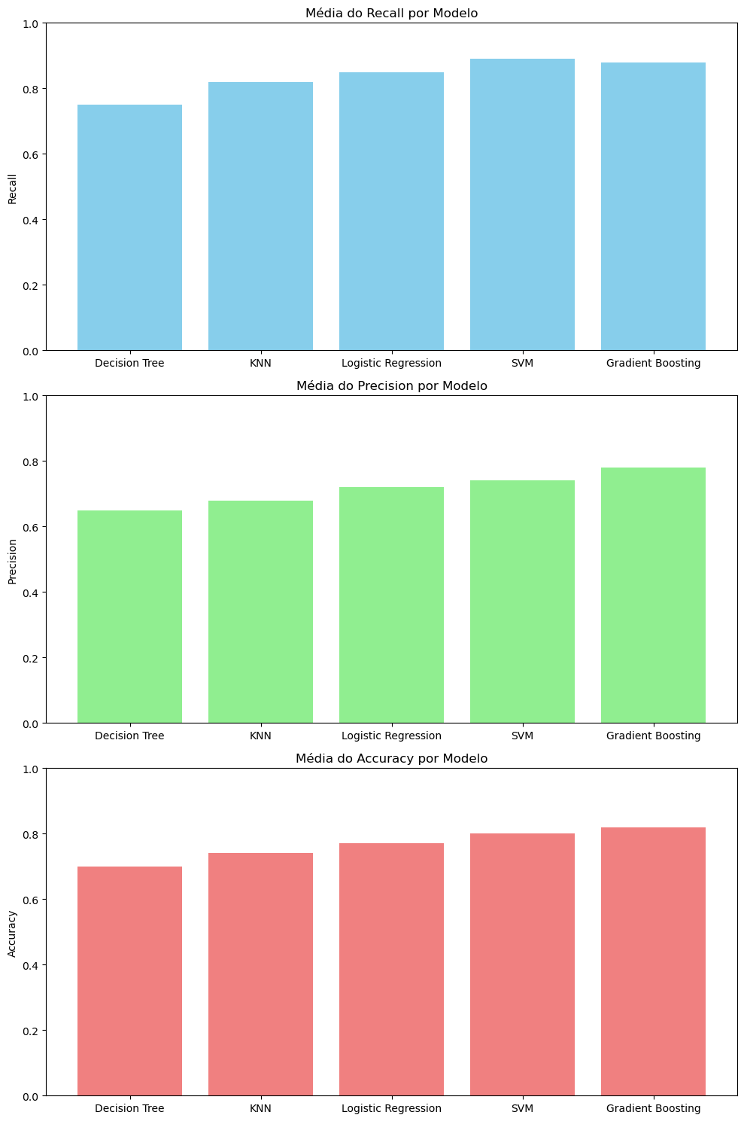

Quanto maior a accuracy, a precision e o recall, melhor é o modelo. Desta forma, através da análise dos dados, concluímos que tanto para a accuracy, como para a precision o melhor modelo é o Gradient Boosting, para o recall, o melhor modelo é o SVM. No entanto, o modelo que se destaca pela negativa é o Decision Tree, uma vez que é o que apresenta valores de média mais baixos nos três parâmetros.
Numa visão mais geral, o modelo que mais otimiza é o Gradient Boosting, pois é o que apresenta valores mais altos.

Comparação das variáveis:

Para avaliarmos a qualidade das variáveis, comparamos os casos de teste descritos acima. Para isso, fizemos a média dos 5 diferentes modelos de Machine Learning para os parâmetros accuracy e f1- score (média do recall e da precision).

Variáveis (casos) | Accuracy (Média dos 5 modelos) | F1-Score (Média 5 modelos)
Variáveis (casos) | Accuracy (Média dos 5 modelos) | Case 0 | Case 1
1 | 0.635 | 0.512 | 0.692
2 | 0.632 | 0.492 | 0.702
3 | 0.640 | 0.499 | 0.705
4 | 0.640 | 0.514 | 0.703
5 | 0.628 | 0.420 | 0.718
6 | 0.652 | 0.448 | 0.737
7 | 0.588 | 0.442 | 0.667
8 | 0.604 | 0.460 | 0.681
9 | 0.596 | 0.464 | 0.665
10 | 0.568 | 0.286 | 0.683

Os gráficos abaixo ilustram a comparação da qualidade das variáveis, sendo a primeira coluna, representada a azul, o caso base para a comparação (usa todas as variáveis). As colunas a vermelho expressam casos em que a média é mais baixa que o caso base e as colunas a verde, o oposto.
Nos casos em que retiramos variáveis prejudiciais, a média dos parâmetros usados tende a ser superior ao caso base (casos 2, 3 e 4). O oposto acontece quando apenas essas variáveis são as únicas usadas (caso 10).
Nos casos em que as variáveis usadas foram as que obtiveram a melhor classificação no sistema de pontos, a média dos parâmetros tende a descer relativamente ao caso base, uma vez que a amostra usada é muito reduzida (casos 7, 8,e 9). Relativamente aos casos em que retiramos as melhores variáveis, as mudanças que ocorrem não apresentam um comportamento expectável, o que possivelmente deriva do facto de retiramos apenas 3 ou 5 variáveis de um leque de 50 (casos 5 e 6, respetivamente), resultando numa mudança não muito significativa.
